2. Listas de control de accesos en Linux

2.1 🡪   
Crear carpeta y archvio

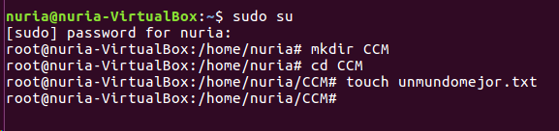

Dar permisos a Javier y al grupo



Crear Alberto y Luis y el grupo MODR

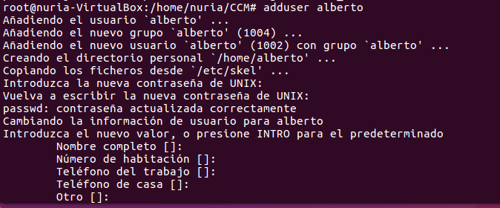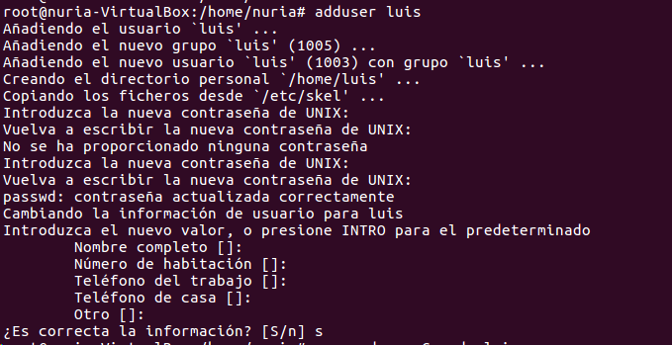

2.2 🡪 



